# 软件更新设计文档

## 检查更新窗口

“首选项”新增Tab页”检查更新”，包含“正在检查更新”，“最新版本信息”2个panel控件（参考Visual Studio 2019 检查更新设计）。

1. “正在检查更新”界面设计，包含取消按钮。

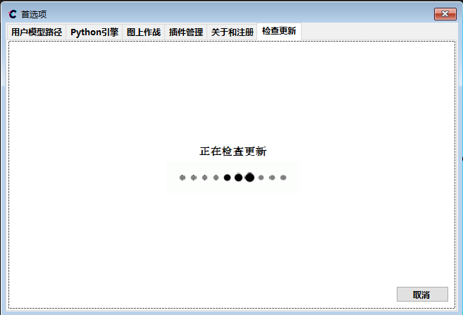

1. “最新版本信息”界面设计，包含最新版本功能介绍TextBox，更新、关闭按钮。若当前已为最新版本，界面显示设计：

“更新可用”改为“当前已为最新版本”；

“更新版本”改为”当前版本”；

“下载大小”不显示。

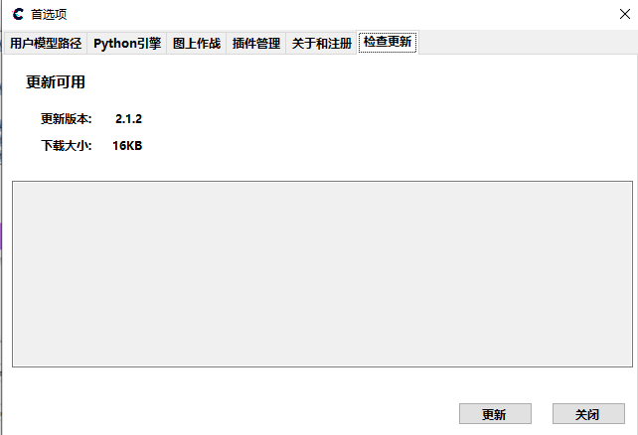

## 软件更新包服务器设计

更新包名称:版本号.tar。

包内文件：

1. 安装shell脚本：

删除文件、替换的文件备份路径：启动路径下backup目录；

解压程序包，实现文件、目录的删除、替换、新增；

1. 回滚shell脚本；
2. 程序包；

## SoftwareManager

* 获取服务器最新版本安装包信息
* 安装包下载功能，存储位置：启动路径下update目录
* 安装包更新功能，设计概要：